团体标准《水产品预制菜》
编制说明

(征求意见稿)

中国水产流通与加工协会
二○二二年九月
团体标准《水产品预制菜》编制说明
一、工作情况，包括任务来源，协助单位、主要工作过程、国家标准起草人及其所做的工作等；
（一）项目背景
近年来，随着消费升级和消费习惯的转变，国内预制菜行业站上了风口。预制菜是餐饮方式、餐饮文化的一场深刻变革，市场规模和企业数量均呈快速增长态势。当前水产品预制菜发展速度领先于畜禽和农产品等其他品类的预制菜，凡但说起预制菜必提水产品预制菜，“酸菜鱼”预制菜产品几乎成为了预制菜的代名词。目前已出现百亿元级单品，如烤鱼、酸菜鱼，鲜活罗非鱼 3-5 元一斤，成为烤鱼、酸菜鱼之后，立马变身四五十元每斤，利润空间超过传统的加工产业。预制菜行业2014年后进入快速发展阶段，预制菜产业从早年的默默无闻，到万亿元市场规模潜力，归根结底是现代农业和食品产业发展走向“工业化”的特定产物，以及“厨房革命”“餐桌革命”“消费革命”等催生出来的新增长极。
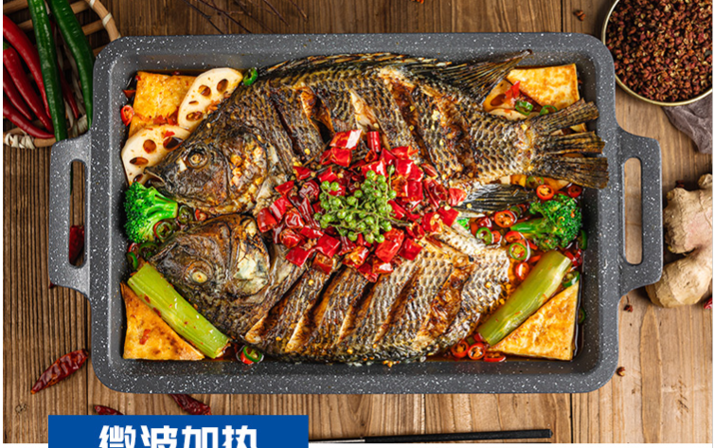
国联水产 烤刺罗非鱼产品
对于预制菜，消费者最关心的还是食品安全问题，预制菜在迅猛发展的同时，也暴露了一些问题。预制菜加工需要专业人员通过食品工业手法，对各类菜品原料进行专业分析，针对食材的不同特点运用不同的制作方法有针对性的研发，严格控制油、盐、糖及各类营养成分的含量与配比，由中央厨房集中生产。但在目前的实际操作过程中，行业内各企业发展水平参差不齐，部分企业存在使用劣质食材，生产不规范，包装材料不安全、菜品变质的情况，对预制菜的安全造成不良社会影响，更出现了一些负面质疑的声音。2018年央视3·15晚会就曾曝光过一家生产料理包的黑作坊，生产环境污浊不堪。2022年的央视3.15晚会曝光的土坑酸菜问题，再次给预制菜的质量安全敲响警钟。针对预制菜相关的国家标准或者地方标准还在筹备中，水产品预制菜生产加工领域的国家级的生产安全标准尚未出台，其他行业虽然已出台了预制菜标准，但是对于水产品预制菜产品还没很好地规范和声明，使得该领域尚处于真空状态，无法很好地对接市场。

(二)任务来源
为规范水产品预制菜产品质量，更好的指导业内各相关企业规范生产，促进水产品预制菜产业健康发展，避免因产品质量安全问题而对整个行业造成严重打击，同时更好地满足消费者的消费需求，为消费者创造更健康、便捷、营养、美味的水产品预制菜，制定《水产品预制菜 》团体标准具有着紧迫的必要性和重要性。 2022年3月30日，中国水产流通与加工协会组织业内科研院校专家代表、兄弟协会代表，及预制菜龙头企业的代表召开研讨会，研讨了水产品预制菜的定义、分类，水产品预制菜标准体系框架以及重点水产品预制菜标准制定计划，从标准化工作规范性、上下游关注点及一线生产实践等多角度探讨交流，搭建了良好的研、协、企沟通交流平台，为下一步开展水产品预制菜标准化工作奠定了良好基础，有利于推动水产品预制菜产业标准化、规模化、高质量发展。
中国水产流通与加工协会于2022年8月立项《水产品预制菜 》团体标准，该标准围绕水产品预制菜分类、原辅料要求、产品要求、检验规则、标签标志等要求，探索制定水产品预制菜质量标准，牵头单位为中国水产流通与加工协会，主要起草中国水产科学研究院南海水产研究所、福建省水产研究所、大连工业大学等相关产业链企业。

（三）主要工作过程
《水产品预制菜 》团体标准立项后，中国水产科学研究院南海水产研究所成立了起草单位的标准起草小组，组织了多名从事水产品加工研究、生产和检验工作多年，并经过全国水产标准化培训，具有制定、修订和审查相关标准的资格、经验和能力的专业技术人员，国内有代表性的水产品预制菜生产企业进行了调研，搜集、整理了大量的技术资料，对水产品预制菜的感官要求、理化指标、安全指标进行了试验验证，对试验结果进行了分析和整理。
1、收集国内外标准、征询修订的意见和建议
在标准的起草阶段，起草单位对国内相关标准情况进行了查询和研究；获得了预制菜及水产品预制菜质量安全标准制修订的最新工作进展，充分调研预制菜标准的现状，保障了水产品预制菜团标水平和站位，也充分考虑征询本标准修订的意见和建议。
2、研讨与调研
2022年5月，标准起草工作组走访了佛山市，考察鱼兴港、香良集团及何氏水产企业几家水产品预制菜加工企业的生产状况，及生产加工中存在的主要风险问题。
2022年6月，标准起草工作组走访了肇庆市的几家水产品预制菜加工企业，考察企业的生产状况。
2022年6月在湛江市市的几家水产品预制菜加工企业，考察国联、恒兴企业的生产状况。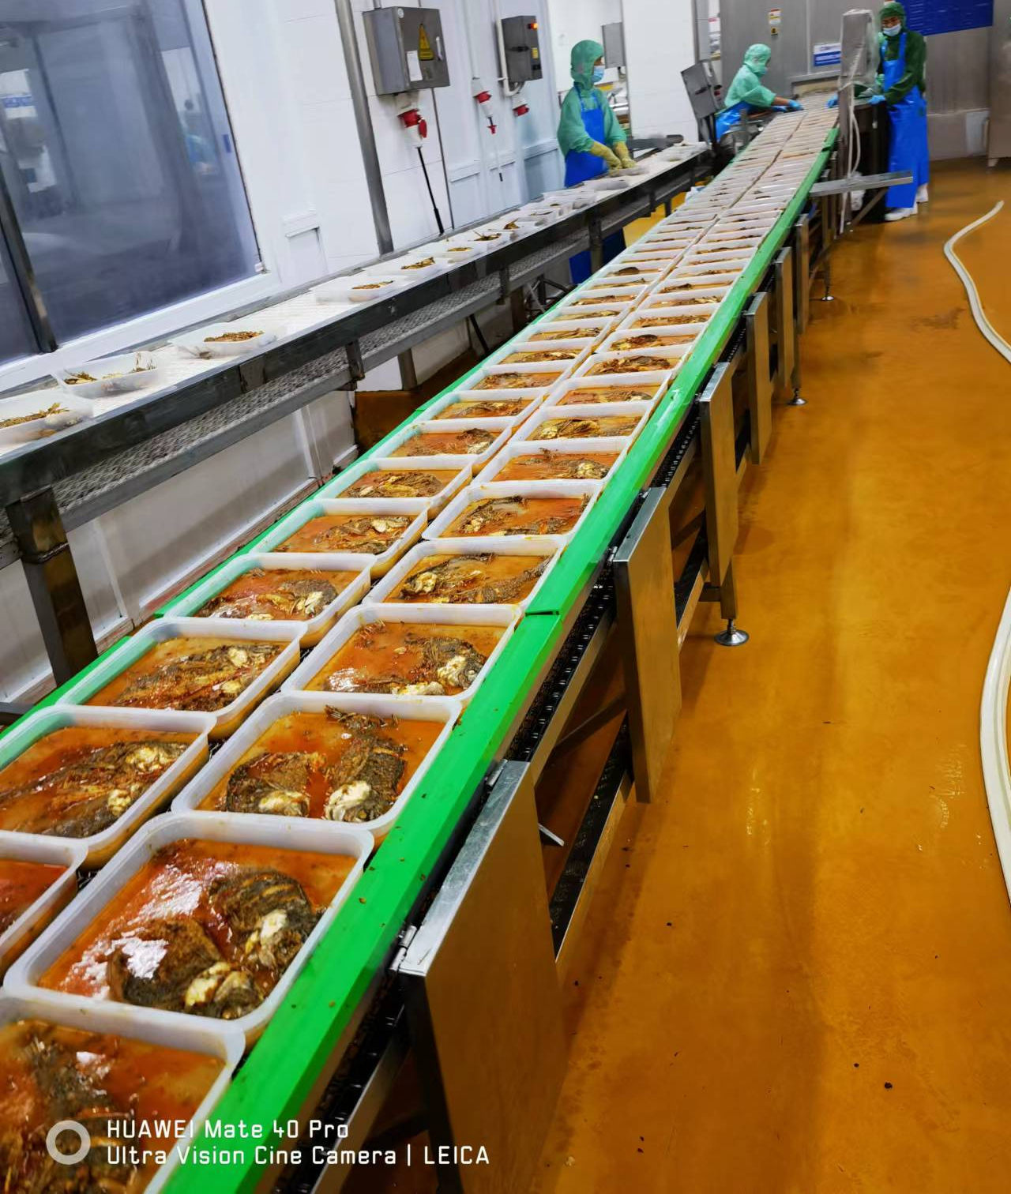
国联烤罗非鱼生产工艺

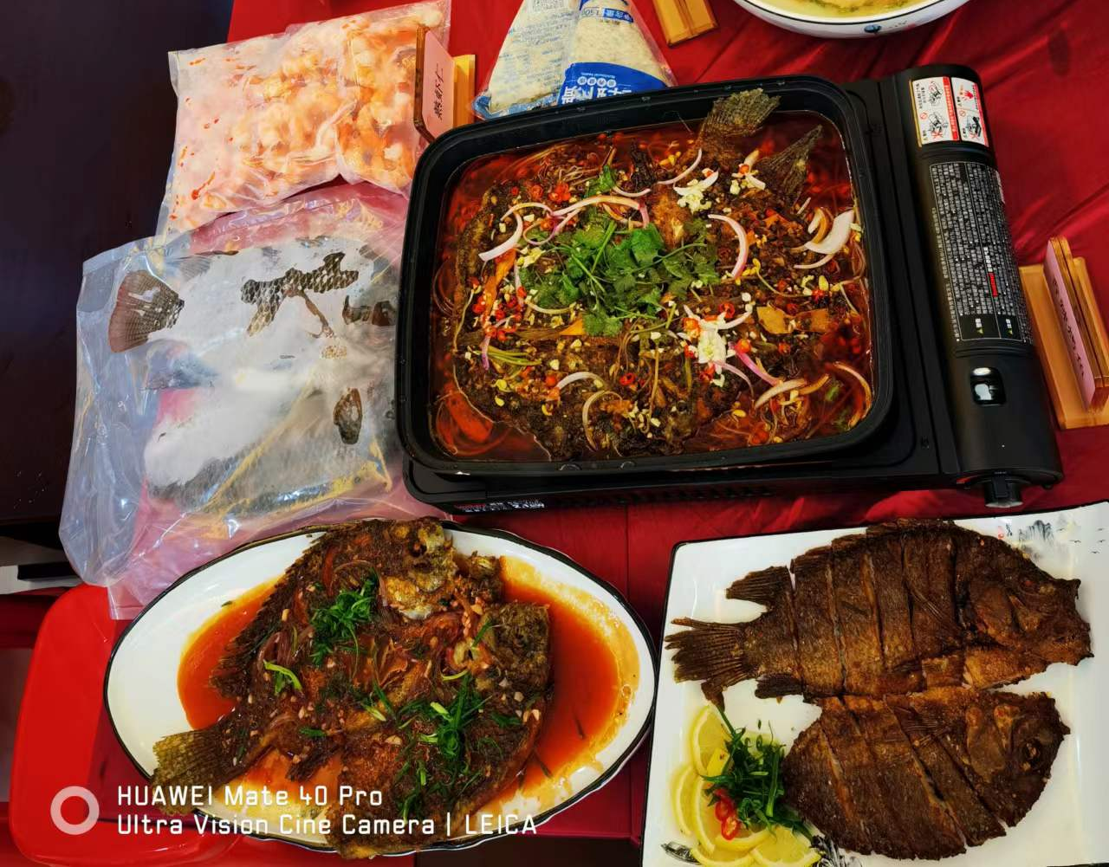

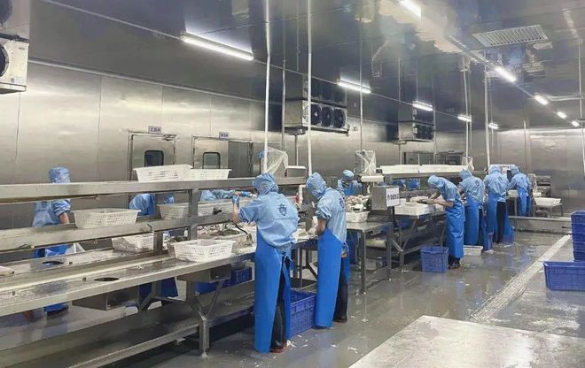

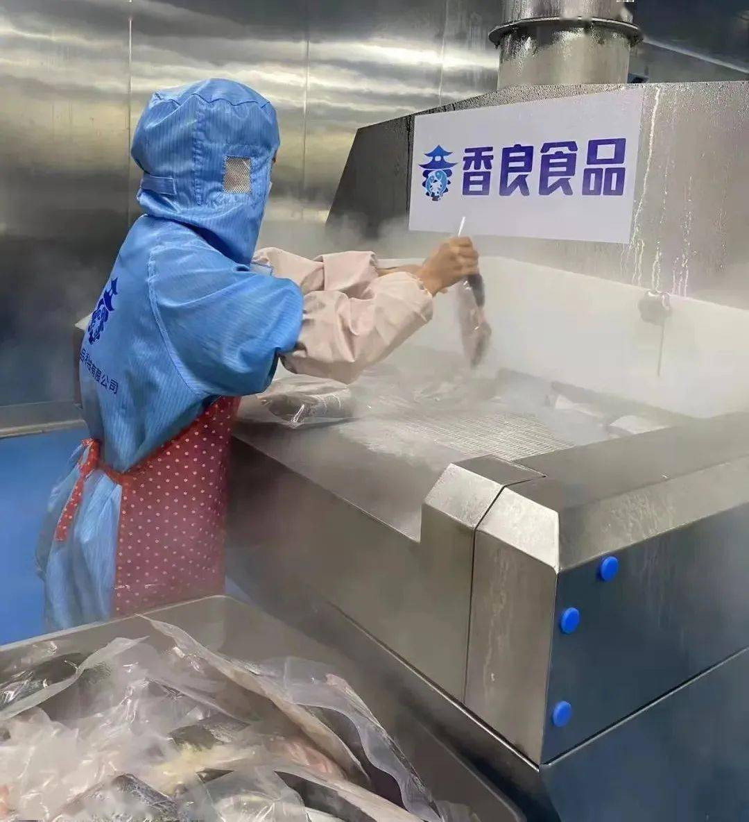
佛山香良鱼片加工生产线
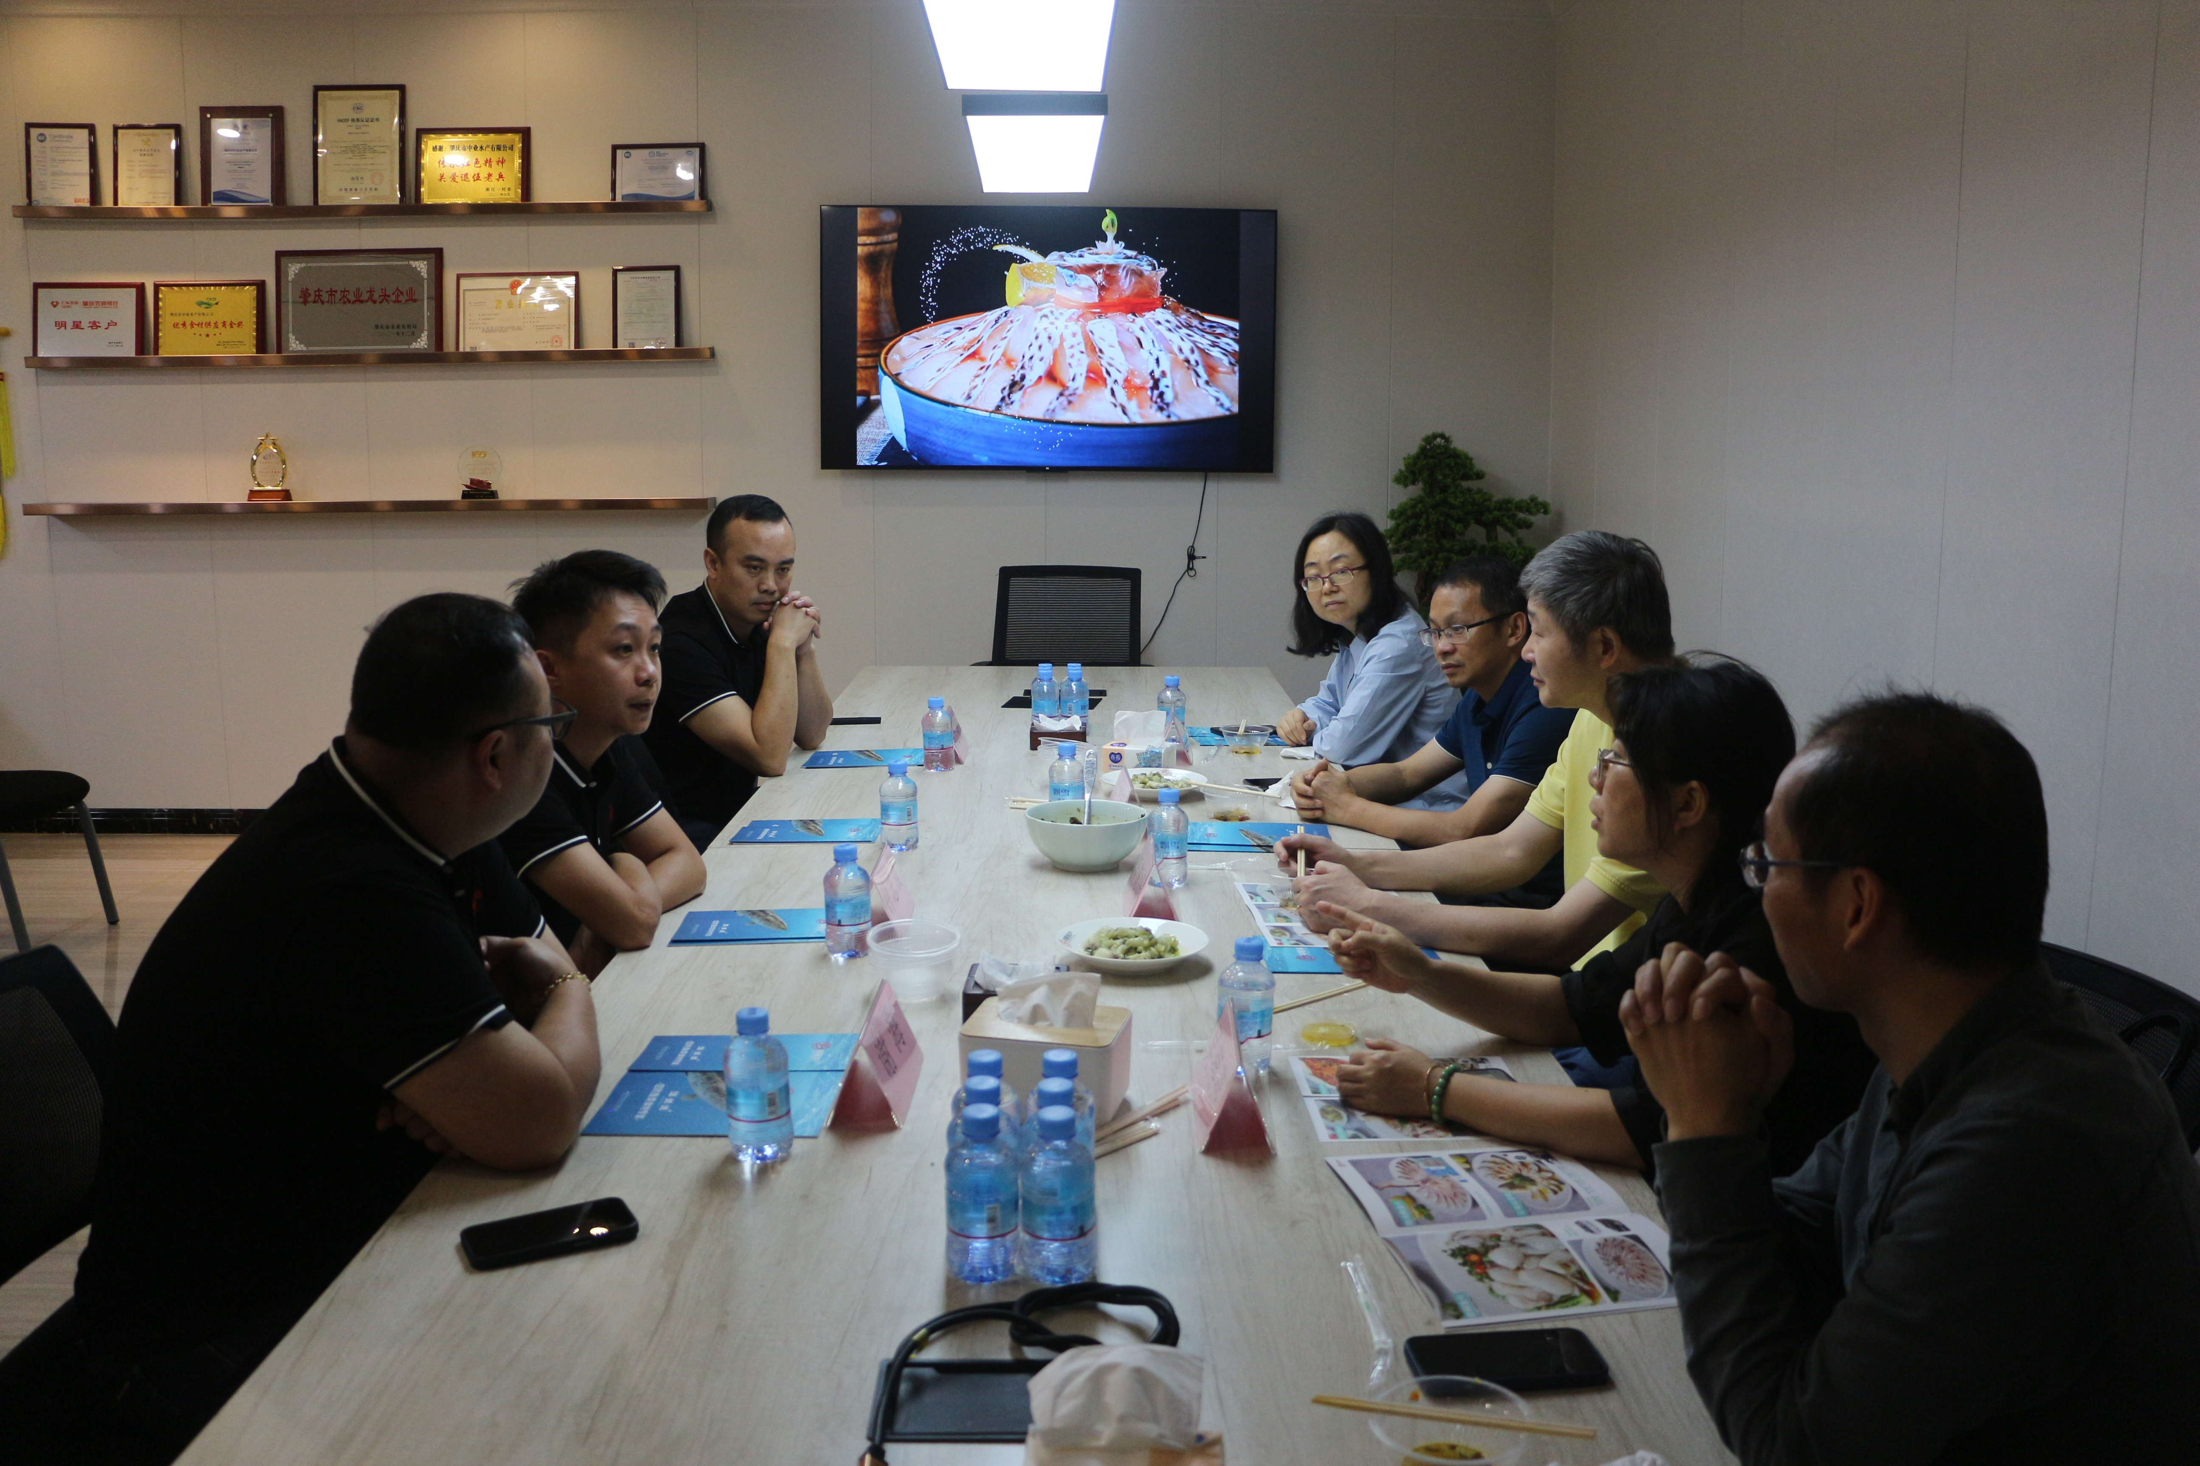
肇庆中业水产调研
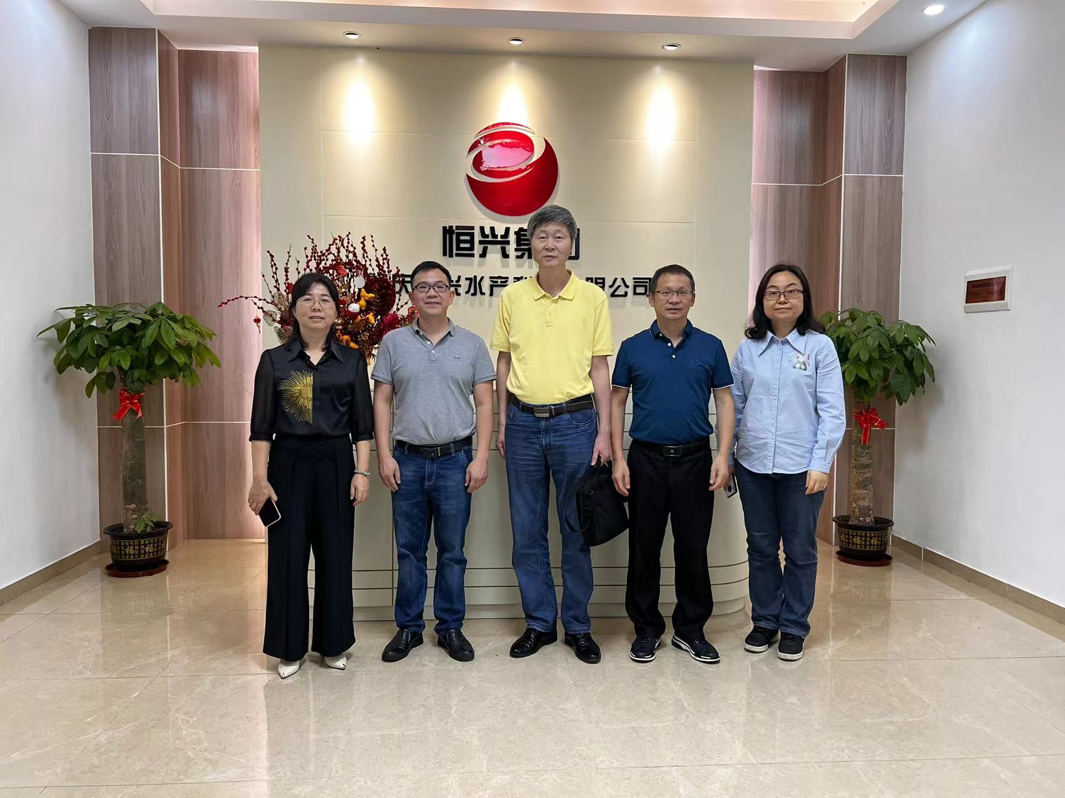恒兴集团调研
3、对初稿的指标部分进行检测验证，在此基础上完成标准初稿。

4、征求意见
征求意见于2022年9月完成了本标准的征求意见稿和本标准编制说明。形成征求意见稿后，向监管部门、行业协会、企业、高等院校、研究院所发出征求意见稿？份，收到？份回复。
（四）标准主要起草人及其所做的工作
本标准主要起草人为：杨贤庆、岑剑伟、马海霞、李来好、陈胜军、黄卉、吴燕燕、魏涯、赵永强。标准起草小组人员具体分工见下表：
姓 名 | 所在单位 | 职称/职务 | 承担任务
杨贤庆 | 南海水产研究所 | 研究员/主任 | 组织实施制定编写方案和标准的审核
岑剑伟 | 南海水产研究所 | 研究员 | 全面组织标准资料收集、起草编写、试验验证
陈胜军 | 南海水产研究所 | 研究员/主任 | 进行相关资料的收集与整理、实验研究
李来好 | 南海水产研究所 | 研究员/副所长 | 组织实施制定编写方案和标准的审核
黄卉 | 南海水产研究所 | 研究员 | 进行相关资料的收集与整理、实验研究
吴燕燕 | 南海水产研究所 | 研究员 | 进行相关资料的收集与整理、实验研究
赵永强 | 南海水产研究所 | 副研 | 参加调研、相关资料的收集、调研、试验研究

二、国家标准编制原则和确定国家标准主要内容(如技术指标、参数、公式、性能要求、试验方法、检验规则等)的论据(包括试验、统计数据)，修订国家标准时，应增列新旧国家标准水平的对比；
（一）标准编制原则
科学性原则：本标准按照GB/T 1.1-2020和GB/T 20001.10-2014的要求进行编写。力求技术内容不仅应与实际生产相适应，还应该与我国现行的法律法规、国家标准、行业标准良好衔接；
先进性原则：技术指标的确定突出体现水产品质量安全、优质特点，标准除了符合国家标准外，还应与国际标准接轨；
适用性原则：标准除了应保持标准的规范表达外，还应通俗易懂，便于用标单位及人员合理使用。
（二）标准主要内容
本文件规定了水产品预制菜的分类、原辅料要求、加工要求、产品要求、检验规则、标签标志、包装、贮存和运输、召回要求等有关的质量指标进行规定，参考国内现行标准，并充分考虑行标、国标以及其它行业相关标准相协调，对主要技术指标进行试验验证后形成了本标准的征求意见稿。现将有关内容说明如下：
- 适用范围
本文件规定了水产品预制菜的分类、原辅料要求、加工要求、产品要求、检验规则、标签标志、包装、贮存和运输。
本文件适用于以水产品为主要原料，经加工而成的预制菜产品。
以水产品含量应占产品固形物重量50%以上。
- 水产品预制菜的定义和分类
目前关于预制菜的定义和分类尚未有权威统一解释，本标准主要考虑水产品预制菜的原材料、食用方式及储存方式进行分类，这样的分类方式覆盖了水产品预制菜的多样性，同时也便于针对这些分类提出了相应的质量安全指标要求。
目前较为认可水产品预制菜的定义是：以水产品为主要原料，配以或不配以辅料和调味品（含食品添加剂），工厂标准化加工后制成的预包装菜肴，包括即食水产品预制菜、即热水产品预制菜和即烹水产品预制菜。在《GB/T 36193 水产品加工术语》中“预制水产品”（pretreated fishery product）的定义为：以水产品为原料，经分选、清洗等预处理后，选择性地经添加辅料、腌制、干燥、调制、挂糊等工艺制成的，可直接烹调食用的产品，该术语强调的是水产品食品跟现在流行的菜肴存在一定的区别。本标准了尝试定义一个更贴切的水产品预制菜名词：“以水产品为主要原料，配以或不配以辅料和调味品，按照标准化生产工艺，经工厂化加工制成的预包装菜肴食品。”
（1） 预包装食品
《GB 7718 食品安全国家标准 预包装食品标签通则》定义了预包装食品为： 预先定量包装或者制作在包装材料和容器中的食品，包括预先定量包装以及预先定量制作在包装材料和容器中并且在一定量限范围内具有统一的质量或体积标识的食品。从上面理解罐头产品也是预包装产品。
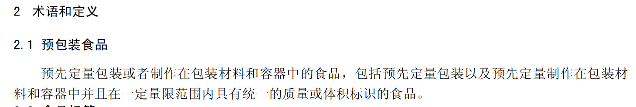

据食用方式不同可分为即食水产品预制菜、即热水产品预制菜（经过简单复热即可食用的水产品预制菜）和即烹水产品预制菜 （配以或不配以辅料，进行简单烹调后可食用的水产品预制菜）。另外，还有即配水产品预制菜目前市面上产品也不多，都是生鲜的产品进行搭配组合，方便消费者购买，拟不再本文件中体现。
根据加工的原料、贮藏方式及食用方式进行分类更便于对其质量安全指标进行规定，更为清晰和精准。这样的分类方式涵盖了水产品预制全部应用场景，提升了该标准的实用性。具体的分类方式如下所示：
根据食用方式分为：
——即食水产品预制菜；
——即热水产品预制菜；
——即烹水产品预制菜。
根据贮运方式分为：
——常温贮运水产品预制菜；
——冷藏贮运水产品预制菜；
——冻藏贮运水产品预制菜。
根据加工原料分为：
——动物性水产品预制菜；
——植物性水产品预制菜。
根据加工方式分为：
——生制水产品预制菜；
——熟制水产品预制菜。
在本标准中一并给出上述相关预制产品的定义。
即食水产品预制菜 ready-to-eat aquatic prepared dishes
开袋后可直接食用，无需进一步热处理的水产品预制菜。
即热水产品预制菜 ready-to-heat aquatic prepared dishes
应经过加热后方可食用的水产品预制菜。
即烹水产品预制菜 ready-to-cook aquatic prepared dishes
配以或不配以辅料，进行烹调后可食用的水产品预制菜。
常温贮运水产品预制菜 room temperature aquatic prepared dishes
可以在常温条件下运输和销售的水产品预制菜。
冷藏贮运水产品预制菜 chilled aquatic prepared dishes
经过快速冷却后在0℃～10℃条件下进行贮存、运输和销售的水产品预制菜。
冷冻水产品预制菜 frozen aquatic prepared dishes
经过快速冻结后在-18℃及以下温度贮存，并在-12℃及以下温度运输和销售的水产品预制菜。
动物性水产品预制菜 animal aquatic products prepared dishes
以鱼类、甲壳类、贝类、头足类等动物性水产及其制品为主要原料制成的预制菜。
植物性水产品预制菜 botanical aquatic products prepared dishes
以藻类等水产植物及其制品为主要原料制成的预制菜。
生制水产品预制菜 raw aquatic products prepared dishes
以水产品为原料，经腌制、干制、调制、上浆挂糊等工艺加工制成的可直接用于烹饪的预制菜。
熟制水产品预制菜 cooked aquatic products prepared dishes
已完成烹饪或经杀菌的达到食用熟度的水产品预制菜，食用前需加热至最佳食用温度。

- 原辅料要求
水产品预制菜在生产过程中，涉及到原料水产品、食用盐、食品添加剂、加工用水等原材料。对于水产品原料可以直接引用GB 2733《食品安全国家标准 鲜、冻动物性水产品》。食品添加剂和加工用水的使用分别引用GB 2760和GB 5749，均为强制性国家标准，不存在低于食品安全国家标准的情况。食用盐有GB/T 5461《食用盐》和GB 2721《食品安全国家标准 食用盐》，其中GB/T 5461对污染物限量的规定引用了GB 2721，且GB/T 5461-2016 食用盐对理化指标和食品强化剂的设定更加明确具体。藻类及其制品应符合GB 19643的规定，其他原辅料应符合相关的国家标准或行业标准的规定。调料包的原料、辅料及包装材料应符合相应标准及规定。其他原辅料应符合相关产品的国家标准或行业标准的规定。
调料包的原料、辅料及包装材料应符合相应标准及规定《GB31644-2018食品安全国家标准复合调味料》适用于复合调味料，包括调味料酒、酸性调味液产品等，不适用于水产调味品。《GB10133-2014食品安全国家标准 水产调味品》适用于水产调味品，指以鱼、虾、蟹和贝类等水产品为主要原料，经相应工艺加工制成的调味品，如鱼露、虾酱、虾油和蚝油等。虽然水产品预制以水产品为主要原料，但在加工过程中仍会使用水产品调料辅助加工。《GBT15691-2008 香辛料调味品通用技术条件》该标准规定了粉状和颗粒状植物性香辛料调味品的术语、产品分类、原料要求、技术要求、试验方法、检验规则和标志、包装、运输、贮存、保质期。适用于以植物性香辛料为主要原料或配以其他辅料制成的用于食品中的香辛料调味品。本标准规定水产品预制菜所用调味料应符合GB31644、GB10133、GB/T15691的规定，分别对应了复合调味料、水产调味品、植物性香辛料的标准。

原先表述“应符合相关产品的国家标准或行业标准的规定。”现改表述“其他所使用原料应符合相应法律法规及食品安全标准的规定。”

- 生产过程
对于加工型农产品，其生产过程应遵循食品生产通用卫生规范，生产过程中原料采购、加工、包装、贮存和运输等环节的场所、设施、人员应符合GB 14881的规定。由于本标准适用对象为水产品，因此应同时符合GB 20941《食品安全国家标准 水产制品生产卫生规范》和GB/T 27304《食品安全管理体系 水产品加工企业要求》，由于GB 20941的主要技术均引用了GB 14881，且增加了水产制品生产卫生规范的特殊要求，因此，生产过程符合GB 20941和GB/T 27304即可。另外，预制菜的特殊性有中央厨房和餐饮门店也可以生产预制菜，因此，规定了中央厨房操作应符合GB 31654的规定。
- 感官要求
（1）对于水产品产品预制菜，原料一般需要经过预处理，例如鱼类需要去鳞、去内脏、去头尾，分切等生产环节，做成可以减少前处理过程供直接烹饪的半成品，其储藏一般为-18℃冷冻保存。因此，其感官风味包括外观、色泽、形态、气味等，参照标准有GB/T 21290《冻罗非鱼片》、GB/T 18109《冻鱼》、SC/T 3116《冻淡水鱼片》（Codex Stan 190-1995）、GB 2733《食品安全国家标准 鲜、冻动物性水产品》等行业标准的要求。
（2）水产品预制菜属于预包装产品，其外观、色泽、组织结构、滋味气味和杂质应符合1的规定。烹饪协会制定的《预制菜》团标中，对杂质描述为“外观无肉眼可以见杂质，咀嚼无可感知的杂质”，咀嚼无可感知的杂质的描述主观性较强，不同的产品也硬度也不一致，作为标准不好界定，没有加入咀嚼感知方面的描述。

（3）《团体标准 T/CNFIA115-2019 预制包装菜肴》规定了感官要求的检测方法为“取样品置于清洁白瓷盘中，目测其形态和色泽，并用刀切开观察组织结构，再按包装上标明的食用方法进行加热或烹饪熟制，分别品尝和嗅闻，检查其滋味和气味”。
（4）《GB 19643—2016 食品安全国家标准 藻类及其制品》中“取适量试样置于洁净的白色盘（瓷盘或同类容器）中， 在自然光下观察色泽和状态，闻其气味，供直接食用的藻类及其制品还应用温开水漱口，品尝滋味”。
（5）水产行业标准通常的描述为“在光线充足、洁净无异味的环境中，打开产品包装，沥去汤汁后，将固形物倒在白色搪瓷盘中，按规定逐项检验。”
本标准综合上述描述优点，“在光线充足、洁净无异味的环境中，打开产品包装，沥去汤汁后，将固形物倒在白色搪瓷盘中，按规定逐项检验。”

表1 感官要求
项 目 | 要 求
外观 | 具有该产品应有的外观形态，包装完整，无明显变形、残缺或破损
色泽 | 具有该产品应有的色泽
组织及形态 | 符合该类产品的组织要求
气味和滋味 | 具有该产品特有的滋味气味，无异味
杂质 | 无正常视力可见外来杂质

- 理化指标
《GB 10136 动物性水产制品》已经规定了动物性水产品的理化指标。 对于水产品预制菜把固形物、净含量、氯化物（以固形物中Cl-）， 过氧化值（以脂肪计）、组胺、挥发性盐基氮/(mg/100g) 、亚硝酸盐（以NaNO2计）在GB2760中有相应的规定。GB 19643—2016 食品安全国家标准 藻类及其制品》中没有“理化指标”的规定。
中国食品工业协会 发布《T/CNFIA115-2019 预制包装菜肴 》中规定“混合预制菜中的动物性食品和非动物性食品应分开检测，并按所占产品质量的比例进行换算，换算后的数值应分别符合动物性预制菜和非动物性预制菜的理化指标要求。”该标准做了积极的尝试，但没有在标准给出具体的检测方法和可行的操作方法，实施起来也难度较大。
本标准采标广东省食品学会即将发布《预制菜质量安全通用要求》中的描述“应符合相应产品执行标准的规定。”

- 安全指标
7.1染物限量
《GB 10136 动物性水产制品》及《GB 19643—2016 食品安全国家标准 藻类及其制品》中的染物限量均规定为“应符合GB 2762中的相应规定”，此处，直接将动物性水产品预制菜和植物性水产品预制菜统一起来，规定为：“应符合GB 2762中的相应规定”，更为直接和清晰。
7.2农药残留限量和兽药残留限量
《GB 10136 动物性水产制品》规定“农药残留限量应符合GB2763的规定。 兽药残留量应符合国家有关规定和公告。”《GB 19643—2016 食品安全国家标准 藻类及其制品》中没有对农药残留限量和兽药残留限量的规定和要求。因此，农药残留限量和兽药残留限量只适合动物性水产品预制菜。
7.3真菌毒素限量
《GB 10136 动物性水产制品》及《GB 19643—2016 食品安全国家标准 藻类及其制品》中均没有对真菌毒素限量作相应的规定。
中国食品工业协会 发布《T/CNFIA115-2019 预制包装菜肴 》、2022 中国烹饪协会 发布团 体 标 准 《T/CCA024-中国烹饪协会 发布预制菜》及广东省食品学会即将发布《预制菜质量安全通用要求》中均规定了“真菌毒素限量应符合GB 2761中的相应规定。”，因此，为保障本标准的先进性，动植物性水产品预制菜中的真菌毒素限量应符合GB 2761中的相应规定。
7.4微生物限量
（1）《GB 10136 动物性水产制品》中规定“熟制动物性水产制品和即食生制动物性水产制品的致病菌限量应分别符合GB 29921中熟制水产品和即食生制水产品的规定。 即食生制动物性水产制品的微生物限量还应符合表3的规定。”
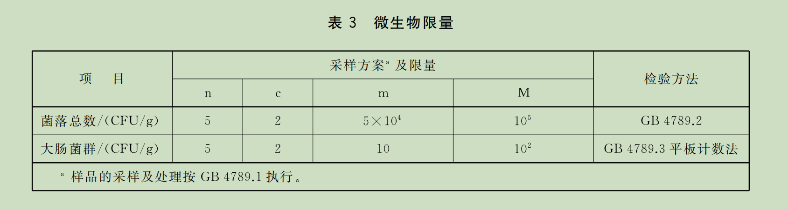
（2）《GB 19643—2016 食品安全国家标准 藻类及其制品》中规定“致病菌限量应符合 GB29921的规定。 3.4.2 即食藻类制品微生物限量还应符合表2的规定。
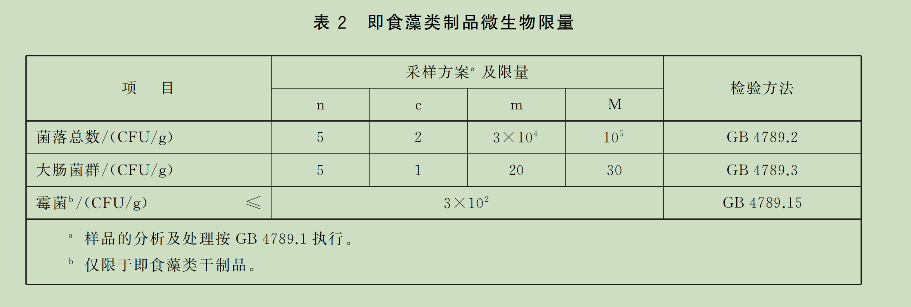

经比对发现动物性水产制品和植物性水产制品的微生物指标有些差异之处，例如，植物性水产制品有霉菌指标，动物性水产制品中没有该指标。
（3）广东省食品学会即将发布《预制菜质量安全通用要求》中“ 达到商业无菌要求的要符合商业无菌的要求，对于即食食品，预包装产品致病菌限量应符合GB 29921中相应类属食品的规定，非预包装产致病菌限量按照相关标准要求。 其他微生物指标应符合相应产品执行标准的规定。
GB 29921 食品安全国家标准 预包装食品中致病菌限量中具体规定了水产品制品的致病菌的限量要求，特别指定了即食生制水产品制品的致病菌的要求。
意思就是即食动物性水产品致病菌限量应符合《GB 29921 食品安全国家标准 预包装食品》中致病菌限量要求，其他微生物指标应符合相应产品执行标准的规定。

（4）2022 中国烹饪协会 发布团 体 标 准 《T/CCA024-中国烹饪协会 发布预制菜》规定了“致病菌限量应符合GB29921的规定。预制菜有多个产品类别组成，每个产品类别均应满足致病菌限量要求。即食/即热预制菜的微生物限量还应符合表4的规定，采用罐头工艺加工的，微生物指标应符合 GB7098要求”。其中所有类别均要求满足 满足GB 29921的规定致病菌限量要求，表明了致病菌限量要求的必要性。

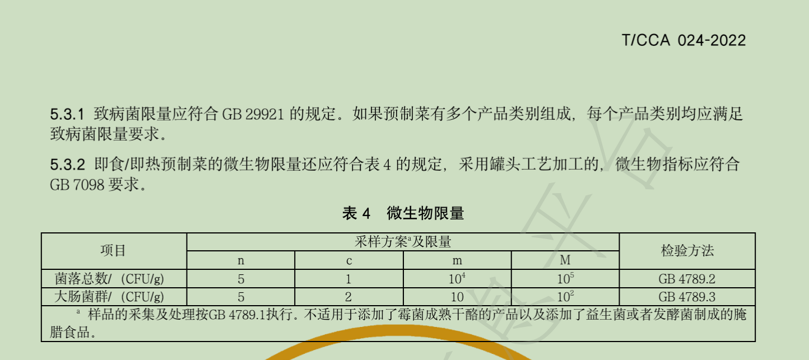

综上，本标准规定：
即食水产品预制菜的微生物限量还应符合应符合GB 10136的规定的规定，即食植物性水产品预制菜微生物指标应符合GB 19643的规定。预制菜有多个产品类别组成，每个产品类别均应符合GB 29921的规定。罐头类水产品预制菜微生物指标应符合 GB7098要求。
全面覆盖了水产品预制菜的各个方面。
7.5食品添加剂
查阅到的相关标准对食品添加剂的规定均要求“食品添加剂的使用应符合GB2760的规定。”，对于食品添加剂本标准对水产品预制菜作出同样的规定。
7.6寄生虫指标
（1）《GB 10136 动物性水产制品》中规定3.7寄生虫指标 即食生制动物性水产制品应符合表4的规定。
（2）在中国食品工业协会 发布《T/CNFIA115-2019 预制包装菜肴 》、2022 中国烹饪协会 发布团 体 标 准 《T/CCA024-中国烹饪协会 发布预制菜》及广东省食品学会即将发布《预制菜质量安全通用要求》中均未有提及寄生虫指标。
因为对于水产品预制菜中存在生食金枪鱼及生食三文鱼类的预制菜，寄生虫指标也是即食动物类水产品预制菜要关注的安全指标，因此本标准规定“即食动物性水产品预制菜的寄生虫限量还应符合GB 10136的规定的规定”
（1）固形物含量
固形物含量是指个体产品沥干物重占该产品明示净重的百分比，是食品行业一个保证产品质量的重要指标。跟固形物指标有关的指标还有净含量，净含量是指除去包装容器和其他包装材料后内装商品的量（不论商品的包装材料，还是任何与该商品包装在一起的其他材料，均不得记为净含量。如方便面中的调料包、叉子等不计为净含量）。因此，固形物更能体现产品的真实含量，本标准规定固形物含量指标，要求产品标签明示固形物含量。净含量固形物符合产品标签上明示的固形物含量要求。

- 理化指标
JJF 1070- 2005 《定量包装商品净含量计量检验规则》标准已经实施，用允许短缺量的概念代替了净含量负偏差的概念，并提出了计量检验抽样方案，使供需双方可操作性强，同时与国际标准接轨，使供应商和消费者的权益更公平合理。因此，本标准规定净含量应符合JJF 1070- 2005 《定量包装商品净含量计量检验规则》的规定。

10.试验方法
本标准涉及的各项参数的试验方法，有多种方法可选择的，优先选用食品国家安全标准强制性检验方法，确保方法的权威性。均为推荐性方法的，在满足检出限的情况下，优先选用大多数检测实验室具备检测条件的方法。
11.检验规则
检验规格包含组批、抽样方法、检验分类、判定规则，检验分为出产检验和型式检验2种，其中出产检验仅需检测感官、冻品中心温度、挥发性盐基氮、净含量等，型式检验一般为正常生产每半年进行一次，检验项目为全项检测，并提出了4种需进行型式检验的特殊情况。对于检验结果全部符合本标准规定时，判该批产品为合格品。产品检验结果中，微生物指标不合格直接判定该批产品不合格,并不得复检；其它指标如有不合格的，应在原批产品中加倍重新抽样（或采用留样）并对不合格项目进行复检，复检结果中如仍有不合格项目的，则判定该批产品为不合格品。
12. 标志、标签、包装、运输与储藏
（1）标志、标签
因本产品需要预包装，预包装产品的标签应符合GB 7718《食品安全国家标准 预包装食品标签通则》和GB 28050《食品安全国家标准 预包装食品营养标签通则》的规定，两项标准均为强制性标准。另外，外包装还应符合GB/T 191《包装储运图示标志》的规定。
（2）包装
对于食品类，包装所用材料应洁净、无毒、无异味、坚固，质量符合相关食品安全国家标准的规定。产品包装应严密、无破损和污染现象，包装箱应牢固、完整，外表清洁。
（3）运输
食品类运输时，运输工具应清洁卫生，搬运产品应轻拿轻放，严禁摔扔、撞击、挤压。不得与有毒、有害、有异味或其他影响产品质量的物品混运。装运前应将厢体温度降至-10℃，装运过程应尽量减少在常温环境滞留时间，运输期间车辆温度应保持低于-15℃。
（4）储藏
对于冷冻产品，产品储藏温度非常重要，首先应确保存放在温度≤-18℃冷库内。另外，储藏环境应符合卫生要求，清洁、无毒、无异味、无污染，防止虫害还有害物质的污染及其他损害。不同品种、不同规格和不同批次的产品应分别堆垛，并用垫板垫起。堆放时应离地离墙大于10 cm，且不应堆放过高。

三、采用国际标准和国外先进标准的程度，以及与国际、国外同类标准水平的对比情况，或与测试的国外样品、样机的有关数据对比情况；
目前并无水产品预制菜的相关标准，相近的标准是中国食品工业协会的《预制包装菜肴》团体标准，该标准规定了预制包装菜肴的分类、原辅料、技术要求、检验规则、标签标志、包装、贮存、运输和召回；将预制包装菜肴根据加工方式分为生制预制菜和熟制预制菜。本标准更加针对水产品预制菜，且标准范围和分类区别于《预制包装菜肴》，更加适用于水产品预制菜的质量管理。由中国烹饪协会牵头起草《预制菜》团体标准规定了餐饮消费场景下的预制菜定义、原辅料要求、产品标准要求、生产过程卫生要求、检验规则、标签、包装和贮存要求等，将预制菜分成即食 / 即热预制菜、即烹预制菜和预制净菜三大类。

四、与有关的现行法律、法规和强制性国家标准的关系；

本标准的编制依据为现行的法律、法规和强制性国家卫生标准，并与这些文件中的规定相一致。

五、重大分歧意见的处理经过和依据；

无重大分歧意见。

六、废止现行有关标准的建议；

无

七、其他应予说明的事项。

无

标准起草小组
二○二二年九月

